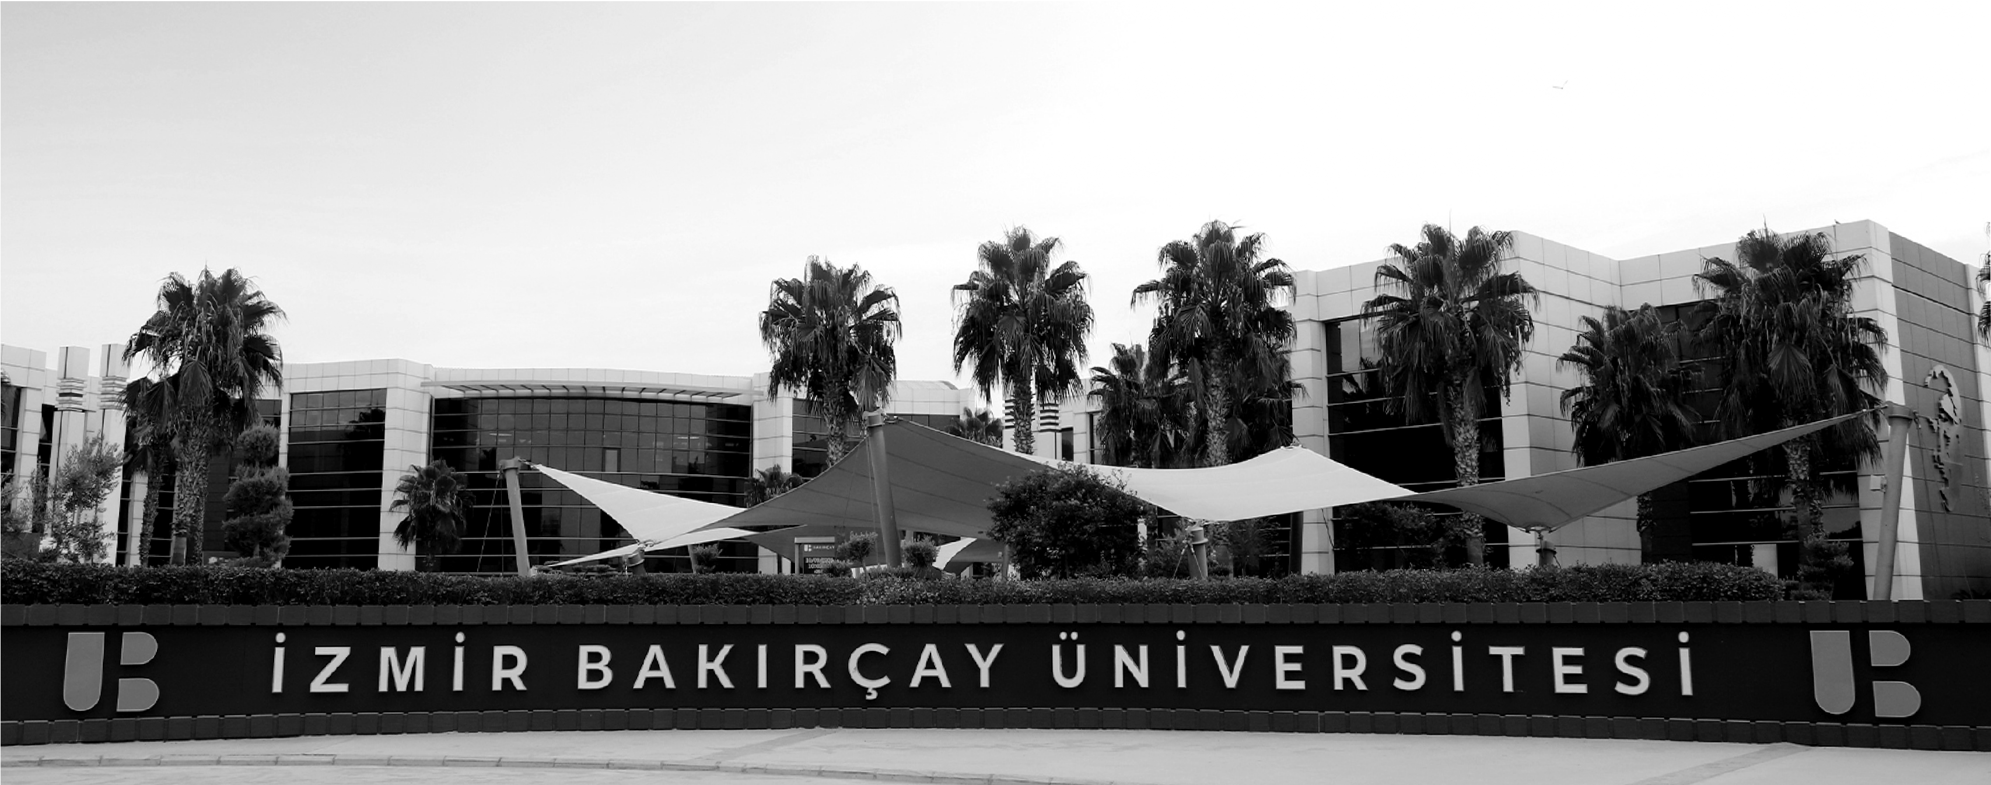


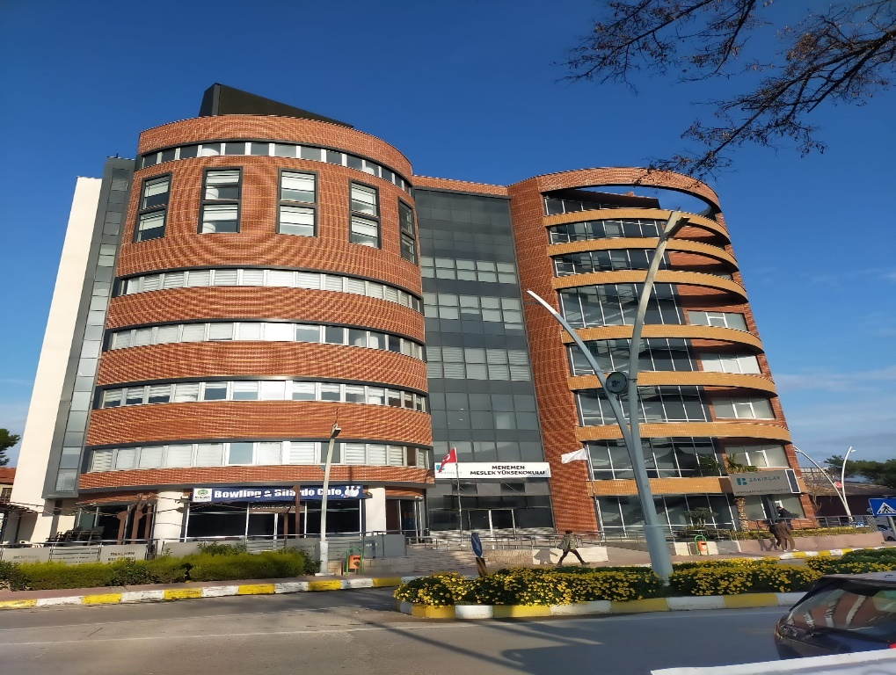
MENEMEN MESLEK YÜKSEKOKULU

MENEMEN MESLEK YÜKSEKOKULU

PERSONEL UYUM EĞİTİMİ EL KİTABI
1. TARİHÇE | 3 | 14. MEMUR OLARAK ATANANLARIN BİLMESİ GEREKENLER | 23
2. REKTÖRÜN MESAJI | 4 | 14.1 Memurların Ödev ve Sorumlulukları | 23
3. MİSYON VE VİZYON | 7 | 14.2 Memurların Genel Hakları | 25
4. TEMEL DEĞERLER | 8 | 14.3 Memurların Yasakları | 26
5. ORGANİZASYON ŞEMASI | 9 | 15. AKADEMİK PERSONEL OLARAK ATANANLARIN BİLMESİ GEREKENLER | 28
6. ÜST YÖNETİCİLER | 10 | 16. SÖZLEŞMELİ PERSONEL OLARAK ATANANLARIN BİLMESİ GEREKENLER | 29
6.1. Müdür | 10 | 17. AKADEMİK PERSONEL, MEMUR VE SÖZLEŞMELİ PERSONELİN İZİN İŞLEMLERİ | 29
6.2. Müdür Yardımcıları | 11 | 17-1 Yıllık İzin | 30
6.2.1 Dr. Öğr. Üyesi Murat ER | 11 | 17-2 Mazeret İzni | 30
6.2.2 Öğr. Gör. Büşra ASTEKİN | 12 | 17-3 Hastalık Ve Refakat İzni | 32
 |  | 17-4 Aylıksız (Ücretsiz) İzin | 33
6.3 Yüksekokul Sekreteri | 13 | 18. İŞÇİ OLARAK ATANANLARIN BİLMESİ GEREKENLER | 35
 |  | 18.1 Deneme Süreleri | 35
7. YÜKSEKOKUL KURULU ÜYELERİ | 14 | 18.2 İş Süreleri, Fazla Çalışmalar ve Gece Çalışması | 35
8. YÜKSEKOKUL YÖNETİM KURULU ÜYELERİ | 14 | 18.3 Hafta Tatili Çalışması | 35
9. BÖLÜMLER | 15 | 18.4 Ara Dinlenmesi | 36
10.İDARİ BİRİMLER | 16 | 18.5 Yıllık Ücretli İzin | 36
 |  | 18.6 Mazeret İzinleri | 36
11. 2022-2024 STRATEJİK PLAN | 17 | 18.7 Analık Halinde Çalışma ve Süt İzni | 37
 |  | 18.8 Ulusal Bayram - Genel Tatiller Ve Ücretleri | 37
12. POLİTİKALAR | 17 | 19. İŞE BAŞLARKEN YAPILACAKLAR | 37
12.1. Kalite Politikası | 17 | 19.1 Kimlik Kartı | 38
12.2. Enerji Politikası | 18 | 19.2 İnternet Hizmetleri | 38
12.3. Çevre Politikası | 19 | 19.3. E-Posta Hizmeti | 38
12.4 İş Sağlığı ve Güvenliği Politikası | 20 | 19.4. Kılık Kıyafet | 39
13. YÜKSEKOKULUMUZ YERLEŞKE VE VAZİYET PLANI |  | 19.5. Sözleşme ve Formlar | 39
 | 21 | 19.6. Elektronik Belge Yönetim Sistemi (EBYS) | 39
13.1 Yerleşke Planı | 21 | 20. YÖKSİS GİRİŞLERİ (Akademik Personel İçin) | 41
13.2 Vaziyet Planı | 22 | 21. İLETİŞİM VE ULAŞIM | 42

TARİHÇE

İzmir Bakırçay Üniversitesi Menemen Meslek Yüksekokulu 21.05.2020 tarihli Yükseköğretim Kurumu Genel Kurul Toplantısı’nda alınan karar ile kurulmuştur. Menemen Meslek Yüksekokulumuz Veterinerlik Bölümü ile Bitkisel ve Hayvansal Üretim Bölümü adlarında iki bölüm olarak eğitim ve öğretim hayatına başlamıştır. Bu bölümlere bağlı Laborant ve Veteriner Sağlık ile Sulama Teknolojisi 2 yıllık ön lisans programlarında laborant ve veteriner sağlık teknikerleri ile sulama teknolojisi teknikerleri yetiştirilmektedir.

Programlarımızda gerçekleştirilen 3+1 eğitim-öğretim modelinde ilk 3 dönem teorik ve uygulamalı olarak laboratuvar analiz teknikleri ile birlikte zorunlu ve seçmeli temel dersleri kapsarken 4. dönem proje ve işyeri uygulamalarını içeren pratik tecrübe kazanımına yöneliktir. Öğrencilerimiz 4. dönemde bir iş yerinde çalışarak pratik kazanma, çalışma ortamlarına alışma ve tanıma gibi beceriler elde etmektedir. Bölümlerimiz bünyesinde tam donanımlı 1 adet bilgisayar laboratuvarı ve 2 adet temel uygulama laboratuvarı mevcut olup, laboratuvarlarda öğrencilerimize mezuniyet sonrası çalışma alanları olan tarım ve hayvan sağlığı ile ilgili rutin analiz teknikleri uygulamalı olarak öğretilmekle birlikte temel laboratuvar becerileri de kazandırılmaktadır. İlk mezunlarını 2022 yılında veren Meslek Yüksekokulumuz, bugün Veterinerlik Bölümünde 7 öğretim elemanı (3 öğretim üyesi ve 3 öğretim görevlisi) Bitkisel ve Hayvansal Üretim Bölümünde 3 öğretim görevlisi ile eğitim ve öğretim hayatına devam etmektedir.

Üniversitemiz Menemen Meslek Yüksekokulu bünyesinde yer alan Sulama Teknolojisi Programının 2024 YKS'den itibaren öğrenci alımının durdurularak kapatılması ve mevcut öğrencilerin statülerinin korunmasıyla birlikte öğretim elemanlarının da alanlarına uygun diğer bölüm/programlara aktarılması ile ilgili Üniversitemiz Senatosu'nun 17.04.2024 tarih ve 11/4 sayılı kararı, Yükseköğretim Kurulu Başkanlığı'nın 03.05.2024 tarihli 2547 Sayılı Kanun'un 2880 Sayılı Kanun'la değişik 7/d-2 ile 7-h maddeleri uyarınca uygun görülmüş ve öğrenci alımı durdurulmuştur.

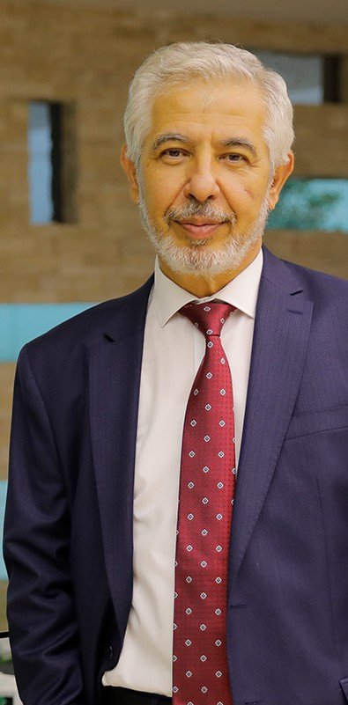
REKTÖRÜN MESAJI

Ülkemizin İhtiyaç Duyduğu Nitelikli İnsan Gücüne Farklı Bir Yaklaşım

İzmir Bakırçay Üniversitesi, 20.08.2016 tarih ve 6745 sayılı kanun ile kurulmuş, rektör atanması ise 28.08.2017 tarihinde gerçekleşmiştir. Üç yıla yakın bir geçmişi olan üniversitemizin teknik ve idari eksiklerinin giderilmesi için çalışmalara başlanmış, kuruluş kanununda yer alan İktisadi İdari Bilimler Fakültesi, Fen-Edebiyat Fakültesi, Sağlık Bilimleri Fakültesi, Mühendislik ve Mimarlık Fakültesi ile Adalet Meslek Yüksek Okuluna, yeni kurulan Tıp Fakültesi de eklenerek 850’ye yakın öğrenci ve “Özel bir Devlet Üniversitesi” sloganı ile 2018 yılında eğitime başlanmıştır. Yürütülen çalışmalar ile daha sonraki yıllarda Hukuk Fakültesi, Biyomedikal Mühendisliği, Tarih, Uluslararası Ticaret ve İşletmecilik (İngilizce), Dil ve Konuşma Terapisi ile Odyoloji Bölümlerinin yanı sıra Menemen Meslek Yüksekokulu bünyesinde bulunan Sulama Teknolojisi ile Laborant ve Veteriner Sağlık Programlarına öğrenci alınan üniversitemiz, 2020-2021 akademik yılına dört yeni program ve yaklaşık 4000 öğrenci ile başlamış bulunmaktadır.
Üniversitelerin üç ana görevinden ilki olan lisans ve lisansüstü eğitim konusunda akredite programlara hazırlık yapılmış, bölgemiz ve ülkemiz ihtiyaçlarına cevap verecek nitelikli meslek sahiplerinin yetiştirilmesi planlanmıştır. Bu bağlamda ihtiyaç duyulan alanlarda lisansüstü eğitim programları aracılığı ile uzman kadroların yetiştirilmesi ve iş hayatının ihtiyaç duyduğu alanlarda hizmet veren sürekli eğitim merkezinin faal olarak çalıştırılması hususuna da önem verilmektedir. Üniversitelerin ikinci görev başlığı, ülkenin ihtiyaç duyduğu alanlarda proje çalışmalarıyla Ar-Ge faaliyetlerini yürütmektir. Üniversitemiz bu açıdan sağlık temalı bir üniversite yapılanması çerçevesinde inşa edilmekte, lisans ve lisansüstü programlar da bu hedefe destek verecek şekilde hazırlanmaktadır. Üçüncü görev başlığı olarak da

sosyal sorumluluk bilinci ile toplumsal projelerde yer alma ve sosyokültürel katkı sunma görevleri tanımlanabilir. İzmir Bakırçay Üniversitesinin eğitim stratejisi, bu üç temel görevin profesyonel bir ekip tarafından kurgulanması ve projelendirilmesidir.
Sağlık temalı bir teknopark yapılanmasının öne çıkarıldığı üniversitemizde Türkiye’de bu alandaki yapılaşmanın önünü açacak İzmir Bakırçay Üniversitesi Kuzey İzmir Sağlık ve Yaşam Bilimleri Teknoloji Geliştirme Merkezi KOSGEB teknoloji geliştirme merkezleri desteği ile kurulmuştur. Bu merkez ile başlayan sürecin hızla sağlık alanında profesyonel bir Teknopark yapısına evrilmesi sağlanacaktır. Teknoloji merkezi ve teknopark alanlarında yerli firmalarla birlikte yurt dışından teknoloji transferi sonrasında yerlileştirme politikasıyla üretime başlanacak, üretimden gelen güç ile Ar-Ge ve yeni ürün geliştirme faaliyetleri yürütülecektir.
İzmir Bakırçay Üniversitesinin kurgusunda iki farklı özellik göze çarpar. Bu özelliklerden biri üniversitenin ekolojik, diğeri ise ekonomik açıdan kendine yeten bir üniversite olarak planlanmasıdır. Ekolojik yeterlilik açısından yürütülen yeşil kampüs projesi kapsamında üniversitemizde bulunan 500 kilovatlık santrale, yeni inşa edilen binaların çatılarına kurulacak 1000 kilovatlık yeni GES ilave edilerek toplam enerji üretimi 1500 kilovata çıkarılacak ve üniversitemiz enerji ihtiyacı bakımından bağımsız hale getirilecektir. Bu konunun bir alt başlığı olarak, üniversite içerisinde yürütülecek bir proje ile yağmur suları ve yüksek seviyeli taban suyunun sarnıç sistemi ile depolanması ve çevre sulamada kullanılması da hedeflenmektedir. Diğer bir alt başlık olan atıkların değerlendirilmesi ve geri dönüşümü ile ilgili olarak da Çevre ve Şehircilik İl Müdürlüğü iş birliği ile bir proje kapsamında bütün atıkların değerlendirilmesi ve organik atıkların gübreye dönüştürülmesine yönelik çalışmalar yürütülmektedir. Bu ekolojik yeterlilik projeleri sonunda, bütüncül bir yaklaşımla Leeds sertifikalı binalara da sahip olmayı ve “Green City” olarak adlandırılabilecek bir kampüs altyapısını yaşama sunmayı istiyoruz.
Üniversitemizin sahip olduğu diğer bir özellik de İzmir’de engelli dostu olan ve turuncu bayrağa sahip tek devlet üniversitesi olmasıdır. Bu konudaki çalışmalarımızı genişleterek her düzeydeki engelli öğrencinin ihtiyaçlarını karşılayan engelsiz üniversite yapılanmasını tamamlamak istiyoruz. Bu çalışmalara bir örnek olması açısından, okulumuzu tercih edecek görme engelli öğrencilerimizi sorunsuz bir şekilde yemekhane, kütüphane ya da amfisine götürebilecek altyapı hazırlığımız bulunduğunu belirtmek yerinde olacaktır. Çalışmalara, farklı alanlardaki engelli öğrencilerin tüm ihtiyaçlarına cevap verecek şekilde devam edilmektedir.

İzmir Bakırçay Üniversitesinin yakın ve orta vadeli stratejik plan ve hedefleri profesyonel bir ekiple çalışılmış ve gelecekteki yeri belirlenmiştir. Üniversitemiz kuruluşundan 10 yıl sonra yaklaşık 20-25 bölümün olduğu, 8-10 bin arasında lisans, 3-4 bin aralığında lisansüstü öğrencisi olan, uluslararası standartlarda 15.000 konuk kapasitesine sahip bir sağlık köyünü işleten, teknoparklarında ülkenin ihtiyaç duyduğu tıbbi cihaz ve kitlerin üretildiği ve bu alanda ülke ekonomisine yılda 1 milyar dolarlık katma değer sağlayan, toplumsal sorumluluk çerçevesinde bölgenin sosyokültürel ve ekonomik değişimine önderlik yapan bir üniversite projesi olarak kurgulanmaktadır. Projeyi farklı kılan bir özellik de akademide özlenen hedeflere ulaşma yolundaki bu projenin, doğayla dost, yenilenebilir enerji kullanan, çevre sorumluluğunun bilincinde bir ekiple gerçekleştirilmesidir.
İzmir Bakırçay Üniversitesi gerek akademik ve idari kadrosu gerekse ülkemiz gençliğine sunacağı farklı eğitim atmosferi ile güzel İzmir’imizin yüksek öğretimdeki öncü kuruluşu ve gülen yüzü olacaktır. Eğitimde toplam kalite anlayışı ile yürütülecek eğitim programlarının yanı sıra sportif, sanatsal ve kültürel olanaklarla birlikte mesleki yeterlilikler açısından ülkemizin ihtiyaç duyduğu nitelikli insan gücüne farklı bir yaklaşım benimsenecektir.

Sonuç olarak; üniversitemizden mezun olan öğrencilerimizin, nitelikli insan yetiştirme projesi sonunda, mesleki eğitimleri yanında kişisel gelişimlerini de tamamlamış, etik ve ahlaki değerlere sahip, liderlik ve yöneticilik vasfı kazanmış olarak iş arayan değil, işveren özellikleriyle mezun olmalarını diliyoruz.

Çünkü biz, güzel insanların güzel çevrelerde yetişeceğine inanıyoruz.
Misyonumuz
Tarım ve hayvancılık ile ilgili mesleki gereksinimlere uygun teorik ve uygulamalı eğitime sahip, kazanmış olduğu bu eğitimi alanında uygulamaya aktarabilen, mesleği ile ilgili bilimsel ve teknolojik gelişmeleri takip eden, kendisini geliştiren, araştırmacı, çözüm odaklı, mesleki sorumluluğa sahip, milli ve manevi değerlere bağlı sektörün ihtiyacı olan meslek ara elemanlarını yetiştirmektir.

Vizyonumuz
Alanında aldığı teorik ve uygulamalı eğitim ile ulusal ve uluslararası düzeyde rekabet edebilen, değişen ve gelişen teknolojileri takip edebilen, alanında tercih edilen, meslek etiğine bağlı, insan odaklı bireyler yetiştiren yenilikçi ve öncü bir program olmaktır.

- MİSYON VE VİZYON

- TEMEL DEĞERLER
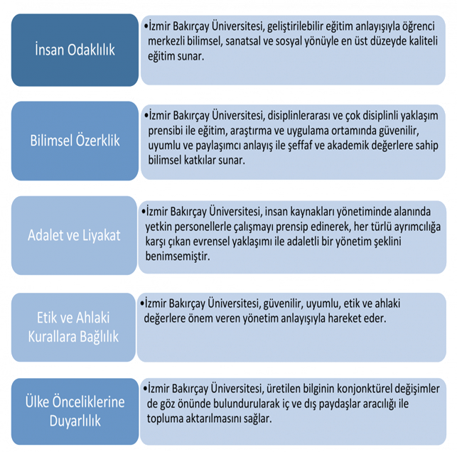

- ORGANİZASYON ŞEMASI

- ÜST YÖNETİCİLER

Müdür

Dr. Öğr. Üyesi Muharrem SATILMIŞ

Dr. Öğr. Üyesi Muharrem SATILMIŞ Ankara Üniversitesi Veterinerlik Fakültesinden 1994 yılında mezun oldu. Ankara Üniversitesi Sağlık Bilimleri Enstitüsünde Veteriner Farmakoloji ve Toksikoloji dalında doktora eğitimini tamamlamıştır. Ankara Altındağ Belediyesi Veteriner İşleri Müdürlüğünde 1996-2004 yıllarında Veteriner Hekim, Müdür Yardımcılığı ve Veteriner İşleri Müdürlüğü yapmıştır. 2004-2019 yıllarında Uluslararası Hayvancılık Araştırma ve Eğitim Merkezi Müdürlüğünde Araştırmacı Veteriner Hekim, Embriyo Transferi Şube Şefi ve Enstitü Müdürü olarak görev yapmıştır. 2019–2020 yılları arasında Tarımsal Araştırmalar ve Politikalar Genel Müdürlüğü, Hayvan Sağlığı Gıda ve Yem Araştırma Daire Başkanı olarak görev yapmış, 20.08.2020 itibariyle İzmir Bakırçay Üniversitesi Menemen Meslek Yüksekokuluna Dr. Öğr. Üyesi olarak atanmış olup, Veterinerlik Bölüm Başkanlığı, Yüksekokul Müdür Yardımcılığı ve halen Yüksekokul Müdürü olarak görev yapmaktadır. Alanında 22 adet uluslararası, 10 adet ulusal olmak üzere 32 adet makaleleri ve 60 adet de uluslararası ve ulusal bildirisi bulunmaktadır. Dr. Öğr. Üyesi Muharrem SATILMIŞ evli olup, 3 çocuk sahibidir.
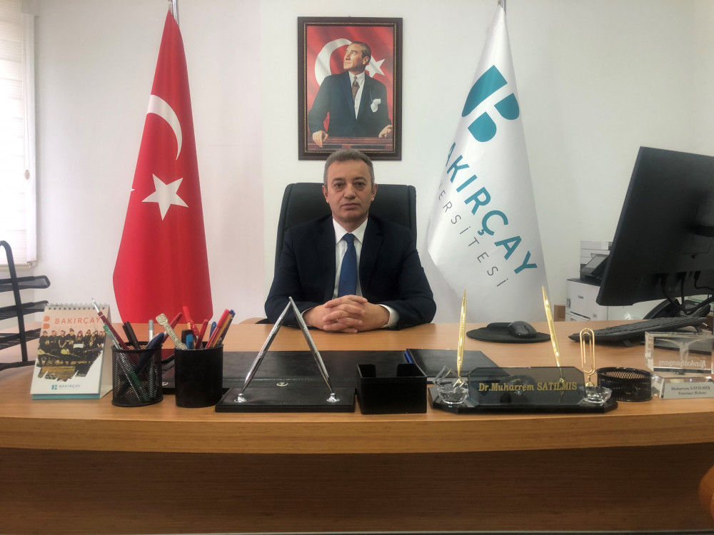

  - Müdür Yardımcıları

6.2.1 Dr. Öğr. Üyesi Murat ER
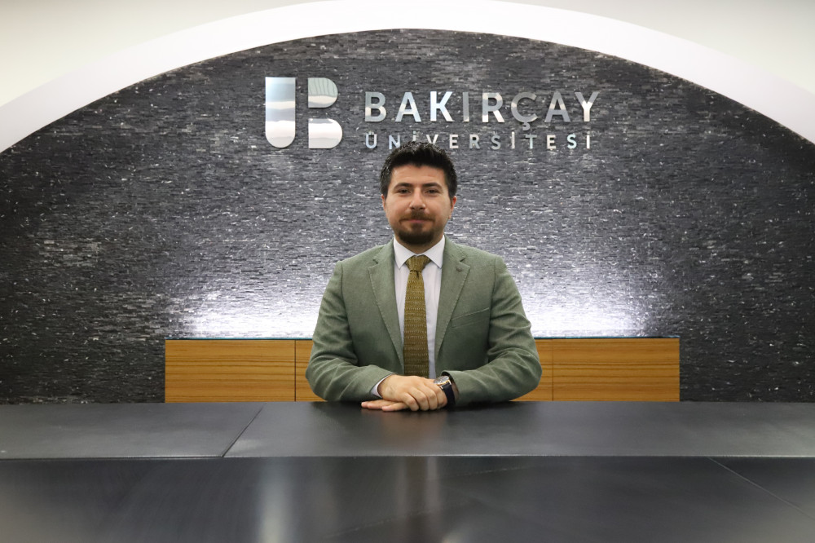
Dr. Öğr. Üyesi Murat ER Ankara Üniversitesi Veterinerlik Fakültesinden 2012 yılında mezun oldu. Mezun olduktan itibaren 2022 yılına kadar Aydın Adnan Menderes Üniversitesi Ziraat Fakültesinde veteriner hekim olarak görev yaptı. 2018 yılında Aydın Adnan Menderes Üniversitesi Ziraat Fakültesi Zootekni Bölümü Yemler ve Hayvan Besleme Anabilim Dalında yüksek lisans eğitimini, 2021 yılında aynı üniversitenin Veteriner Fakültesi Hayvan Besleme ve Beslenme Hastalıkları Anabilim Dalında doktorasını tamamladı. Doktora derecesi aldıktan sonra akademik hayatına doktor öğretim üyesi olarak İzmir Bakırçay Üniversitesi Veterinerlik Bölümünde devam etmektedir. Ocak 2023 yılından itibaren Meslek Yüksekokulu Müdür yardımcısı, 2024 yılından itibaren Veterinerlik Bölüm Başkanı olarak görev yapmaktadır. Dr. Öğr. Üyesi Murat ER evli olup bir çocuk sahibidir.

6.2.2 Öğr. Gör. Büşra ASTEKİN

Öğr. Gör. Büşra ASTEKİN, 2016 yılında Marmara Üniversitesi İktisat Fakültesi’nden mezun olmuştur. 2021 yılında, Ege Üniversitesi Ziraat Fakültesi, Tarım Ekonomisi Ana Bilim Dalı’nda yüksek lisans eğitimini tamamlamış ve şu anda Tarım Ekonomisi alanındaki doktorasına Ege Üniversitesi’nde devam etmektedir. 2023 yılında İzmir Bakırçay Üniversitesi Menemen Meslek Yüksekokulu’na öğretim görevlisi kadrosunda atanmış olup görevine devam etmektedir. Aynı zamanda 2023 yılı Kasım ayından itibaren Menemen Meslek Yüksekokulu müdür yardımcılığı görevini de yürütmektedir. Hayvancılık ekonomisi üzerine araştırmalar yapmaktadır.
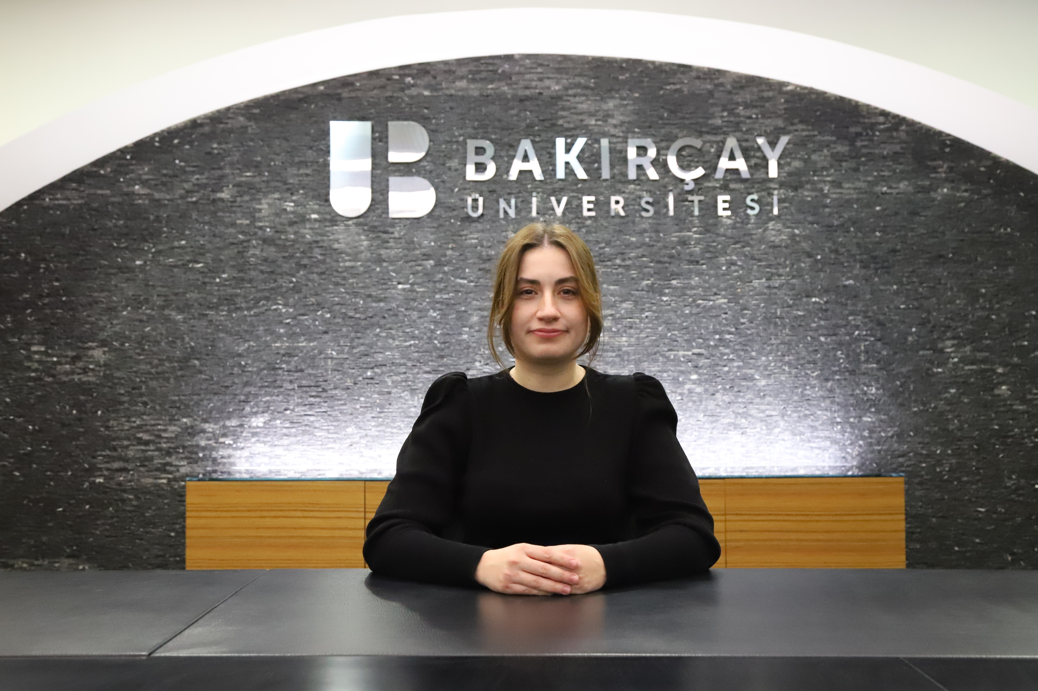

  - Yüksekokul Sekreteri
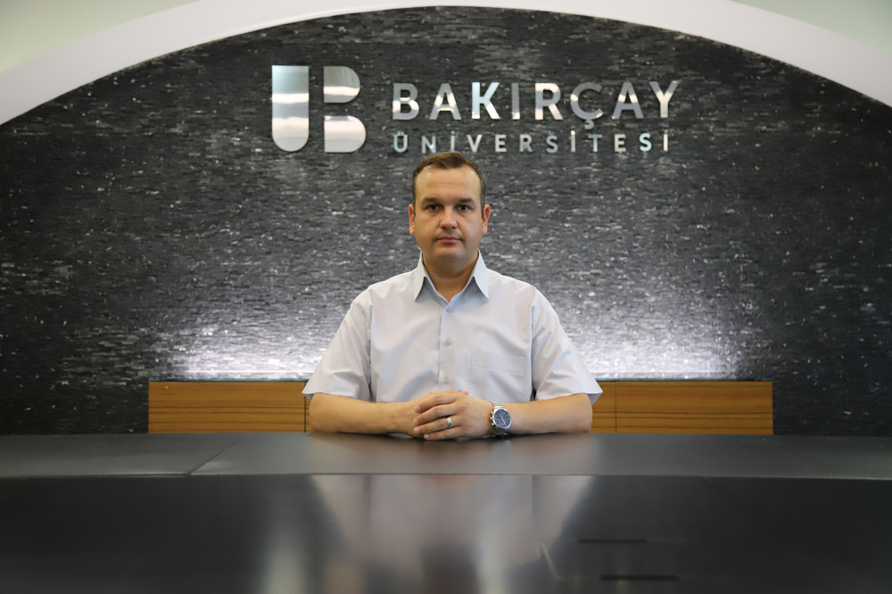
Emin AKÇA
Yüksekokul Sekreteri

YÜKSEKOKUL KURULU ÜYELERİ
Yüksekokulumuz yüksekokul kurulu 2547 Sayılı Yükseköğretim Kanunu’nun 20’nci maddesinde geçen “Yüksek okul kurulu, müdürün başkanlığında, müdür yardımcıları ve okulu oluşturan bölüm veya ana bilim dalı başkanlarından teşekkül eder.” hükmü uyarınca https://menemenmyo.bakircay.edu.tr/Sayfalar/2458/yuksekokul-kurulu adresinde yer alan kişilerden oluşturulmuştur.

YÜKSEKOKUL YÖNETİM KURULU ÜYELERİ
Yüksekokulumuz Yönetim Kurulu, 2547 Sayılı Yükseköğretim Kanunu’nun 20’nci maddesinde geçen “Yüksekokul yönetim kurulu; müdürün başkanlığında, müdür yardımcıları ile müdürce gösterilecek altı aday arasından yüksekokul kurulu tarafından üç yıl için seçilecek üç öğretim üyesinden oluşur.” hükmü uyarınca https://menemenmyo.bakircay.edu.tr/Sayfalar/2457/yonetim-kurulu adresinde yer alan kişilerden oluşturulmuştur.

BÖLÜMLER
2. BİTKİSEL VE HAYVANSAL ÜRETİM BÖLÜMÜ

1. VETERİNERLİK BÖLÜMÜ

- İDARİ BİRİMLER

İdari / Eğitim, Öğretim İşleri : Büro Personeli Gülcan USLU

Destek / Temizlik İşleri : Destek Personeli Fatih YALVARICI
Destek Personeli Merve AKTAŞ

Güvenlik : Güv. Gör. Özge ÇABUK

2022-2026 STRATEJİK PLAN
5018 Sayılı Kamu Mal Yönetim ve Kontrol Kanunu’nun 9 uncu maddesi ve Kamu İdarelerinde Stratejik Planlamaya İlişkin Usul ve Esaslar Hakkında Yönetmelik uyarınca, üniversitemiz stratejik planı doğrultusunda çalışmalarımız sürmekte olup, Üniversitemizin 2022-2026 yıllarını kapsayacak ilk Stratejik Planının hazırlık çalışmaları 1 Nolu Genelge ile başlatılmış olup https://www.bakircay.edu.tr/images/Stratejik_Plan.pdf bağlantısında yer almaktadır.

POLİTİKALAR

Üniversitemiz politikaları hedef alınmıştır.

Kalite Politikası
uzaktanegitimkapisi.cbiko.gov.tr adresine giriş yaparak “Kalite Yönetim Sistemi ve PUKÖ Döngüsü Eğitimi” konulu eğitimi izlemeniz gerekmektedir.
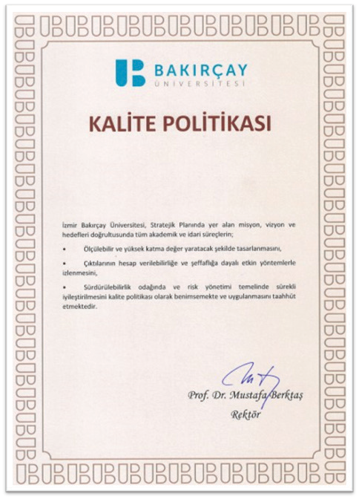
PERSONEL UYUM EĞİTİMİ EL KİTABI

12.2 Enerji Politikası

uzaktanegitimkapisi.cbiko.gov.tr/Giris?return=/ adresine giriş yaparak “ISO 50001 Enerji Yönetim Sistemi Farkındalık Eğitimi” adlı eğitimi izlemeniz gerekmektedir.

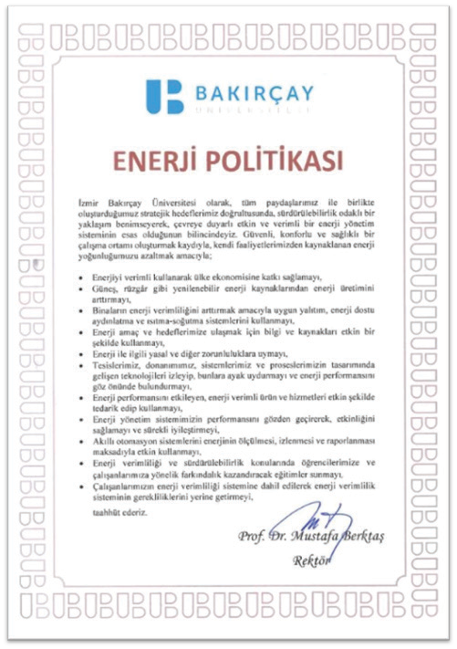

12.3 Çevre Politikası

uzaktanegitimkapisi.cbiko.gov.tr adresine giriş yaparak “Çevre ve Sıfır Atık” konulu eğitimi izlemeniz gerekmektedir.

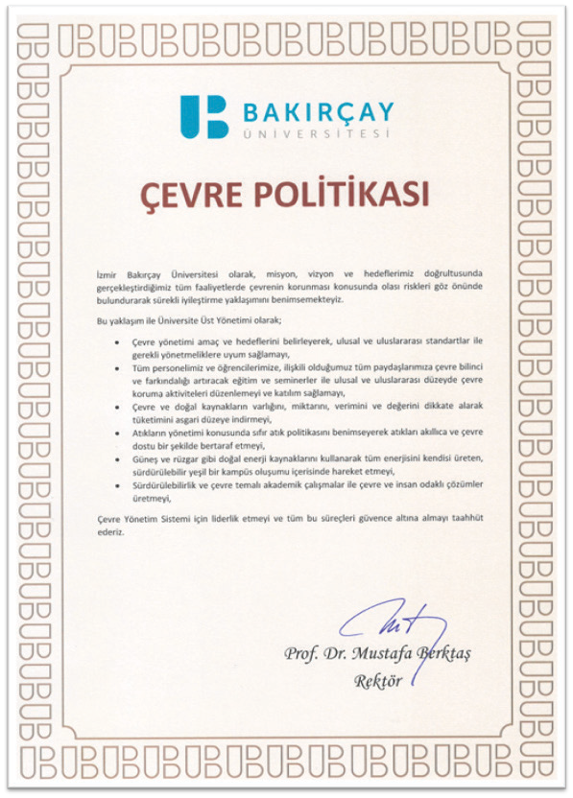

İş Sağlığı ve Güvenliği Politikası

ÜBYS Sistemi “Sertifika/Kurs Eğitim Programları” sekmesinden “Temel İş Sağlığı ve Güvenliği Eğitimi’ne başvuru yapmanız ve sonrasında aynı sekmede açılacak eğitim programını izlemeniz gerekmektedir.

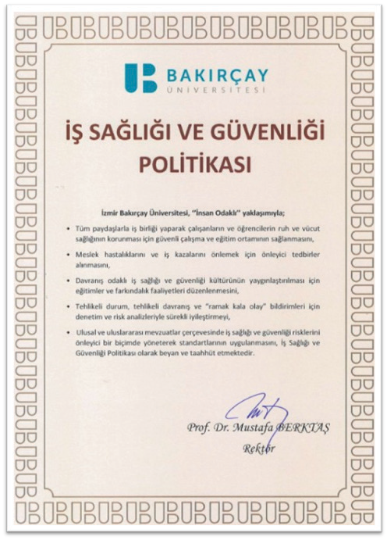

YÜKSEKOKULUMUZ YERLEŞKE VE VAZİYET PLANI

Yerleşke Planı

Yerleşke Adı | Hizmet Alanı (m²) |  |  |  |  |  |  |  | Toplam Hizmet Alanı
Yerleşke Adı | Eğitim | Sağlık | Barınma | Beslenme | Kültür | Spor | Bil. Tek. Arş. | Diğer | Toplam Hizmet Alanı
MENEMEN MYO | 737 |  |  | 197 |  |  |  | 5731 | 6665
TOPLAM | 737 |  |  | 197 |  |  |  | 5731 | 6665

  - Vaziyet Planı

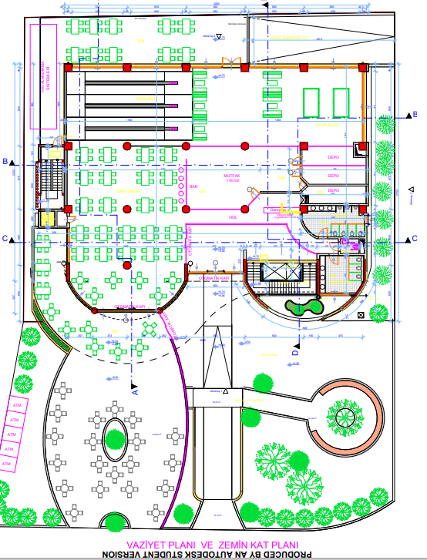

PERSONEL UYUM EĞİTİMİ EL KİTABI

MEMUR OLARAK ATANANLARIN BİLMESİ GEREKENLER

657 Sayılı Devlet Memurları Kanunu’nda memur 4/A maddesinde; “Mevcut kuruluş biçimine bakılmaksızın, Devlet ve diğer kamu tüzel kişiliklerince genel idare esaslarına göre yürütülen asli ve sürekli kamu hizmetlerini ifa ile görevlendirilenler, bu Kanunun uygulanmasında memur sayılır.
Yukarıdaki tanımlananlar dışındaki kurumlarda genel politika tespiti, araştırma, planlama, programlama, yönetim ve denetim gibi işlerde görevli ve yetkili olanlar da memur sayılır.” şeklinde tanımlanmıştır.

Üniversitemizde göreve başlayan memurların, işe uyum sürecini kolaylaştırmak ve çalışanların işyerine hızlı bir şekilde entegre olmalarını sağlamak amacıyla verilecek uyum eğitimi birim amirlerinin sorumluluğundadır.

  - Memurların Ödev ve Sorumlulukları

    - Sadakat: Devlet memurları, Türkiye Cumhuriyeti Anayasasına ve Kanunlarına sadakatla bağlı kalmak ve milletin hizmetinde Türkiye Cumhuriyeti kanunlarını sadakatla uygulamak zorundadırlar.Devlet memurları bu hususu "Asli Devlet Memurluğuna" atandıktan sonra en geç bir ay içinde kurumlarınca düzenlenecek merasimle yetkili amirlerin huzurunda yapacakları yeminle belirtirler ve özlük dosyalarına konulacak aşağıdaki "Yemin Belgesi" ni imzalayarak göreve başlarlar.
    - Tarafsızlık ve Devlete Bağlılık: Devlet memurları siyasi partiye üye olamazlar, herhangi bir siyasi parti, kişi veya zümrenin yararını veya zararını hedef tutan bir davranışta bulunamazlar; görevlerini yerine getirirlerken dil, ırk, cinsiyet, siyasi düşünce, felsefi inanç, din ve mezhep gibi ayırım yapamazlar; hiçbir şekilde siyasi ve ideolojik amaçlı beyanda ve eylemde bulunamazlar ve bu eylemlere katılamazlar. Devlet memurları her durumda Devletin menfaatlerini korumak mecburiyetindedirler. Türkiye Cumhuriyeti Anayasasına ve kanunlarına aykırı olan, memleketin bağımsızlığını ve bütünlüğünü bozan Türkiye Cumhuriyetinin güvenliğini tehlikeye düşüren herhangi bir faaliyette bulunamazlar. Aynı nitelikte faaliyet gösteren herhangi bir harekete, gruplaşmaya, teşekküle veya derneğe katılamazlar, bunlara yardım edemezler.
    - Davranış ve İşbirliği: Devlet memurları, resmi sıfatlarının gerektirdiği itibar ve güvene layık olduklarını hizmet içindeki ve dışındaki davranışlariyle göstermek zorundadırlar. Devlet memurlarının işbirliği içinde çalışmaları esastır.

    - Yurt Dışında Davranış: Devlet memurlarından sürekli veya geçici görevle veya yetişme, inceleme ve araştırma için yabancı memleketlerde bulunanlar Devlet itibarını veya görev haysiyetini zedeleyici fiil ve davranışlarda bulunamazlar.
    - Amir Durumunda Olan Devlet Memurlarının Görev ve Sorumlulukları: Devlet memurları amiri oldukları kuruluş ve hizmet birimlerinde kanun ve diğer mevzuatla belirlenen görevleri zamanında ve eksiksiz olarak yapmaktan ve yaptırmaktan, maiyetindeki memurlarını yetiştirmekten, hal ve hareketlerini takip ve kontrol etmekten görevli sorumludurlar.
Amir, maiyetindeki memurlara hakkaniyet ve eşitlik içinde davranır. Amirlik yetkisini kanun ve diğer mevzuatta belirtilen esaslar içinde kullanır.
Amir, maiyetindeki memurlara kanunlara ve Cumhurbaşkanlığı kararnamelerine aykırı emir veremez ve maiyetindeki memurdan hususi bir menfaat temin edecek bir talepte bulunamaz, hediyesini kabul edemez ve borç alamaz.
    - Devlet Memurlarının Görev ve Sorumlulukları: Devlet memurları kanun ve diğer mevzuatta belirtilen esaslara uymakla ve amirler tarafından verilen görevleri yerine getirmekle yükümlü ve görevlerinin iyi ve doğru yürütülmesinden amirlerine karşı sorumludurlar. Devlet memuru amirinden aldığı emri, Anayasa, kanun, Cumhurbaşkanlığı kararnamesi ve yönetmelik hükümlerine aykırı görürse, yerine getirmez ve bu aykırılığı o emri verene bildirir. Amir emrinde israr eder ve bu emrini yazı ile yenilerse, memur bu emri yapmağa mecburdur. Ancak emrin yerine getirilmesinden doğacak sorumluluk emri verene aittir. Konusu suç teşkil eden emir, hiçbir suretle yerine getirilmez; yerine getiren kimse sorumluluktan kurtulamaz.
Acele hallerde kamu düzeninin ve kamu güvenliğinin korunması için kanunla gösterilen istisnalar saklıdır.
    - Kişisel Sorumluluk ve Zarar: Devlet memurları, görevlerini dikkat ve itina ile yerine getirmek ve kendilerine teslim edilen Devlet malını korumak ve her an hizmete hazır halde bulundurmak için gerekli tedbirleri almak zorundadırlar.
Devlet memurunun kasıt, kusur, ihmal veya tedbirsizliği sonucu idare zarara uğratılmışsa, bu zararın ilgili memur tarafından rayiç bedeli üzerinden ödenmesi esastır.
Zararların ödettirilmesinde bu konudaki genel hükümler uygulanır. Ancak fiilin meydana geldiği tarihte en alt derecenin birinci kademesinde bulunan memurun brüt aylığının yarısını geçmeyen zararlar, kabul etmesi halinde disiplin amiri veya yetkili disiplin kurulu kararına göre ilgili memurca ödenir.

    - Kişilerin Uğradıkları Zarar: Kişiler kamu hukukuna tabi görevlerle ilgili olarak uğradıkları zararlardan dolayı bu görevleri yerine getiren personel aleyhine değil, ilgili kurum aleyhine dava açarlar. Ancak, Devlet dairelerine tevdi veya bu dairelerce tahsil veya muhafaza edilen para ve para hükmündeki değerli kağıtların ilgili personel tarafından zimmete geçirilmesi halinde, zimmete geçirilen miktar, cezai takibat sonucu beklenmeden Hazine tarafından hak sahibine ödenir. Kurumun, genel hükümlere göre sorumlu personele rücu hakkı saklıdır.
İşkence ya da zalimane, gayri insani veya haysiyet kırıcı muamele suçları nedeniyle Avrupa İnsan Hakları Mahkemesince verilen kararlar sonucunda Devletçe ödenen tazminatlardan dolayı sorumlu personele rücu edilmesi hakkında da yukarıdaki fıkra hükmü uygulanır.
12 nci maddeyle bu maddede belirtilen zararların nevi, miktarlarının tespiti, takibi, amirlerin sorumlulukları ve yapılacak işlemlerle ilgili diğer hususlar Cumhurbaşkanınca düzenlenecek yönetmelikle belirlenir.
    - Mal Bildirimi: Devlet memurları, kendileriyle, eşlerine ve velayetleri altındaki çocuklarına ait taşınır ve taşınmaz malları, alacak ve borçları hakkında, özel kanunda yazılı hükümler uyarınca, mal bildirimi verirler.
    - Basına Bilgi veya Demeç Verme: Devlet Memurları, kamu görevleri hakkında basına, haber ajanslarına veya radyo ve televizyon kurumlarına bilgi veya demeç veremezler. Bu konuda gerekli bilgi ancak bakanın yetkili kılacağı görevli illerde valiler veya yetkili kılacağı görevli tarafından verilebilir.
Askeri hizmet ile ilgili bilgiler özel kanunların ve Cumhurbaşkanlığı kararnamelerinin yetkili, kıldığı personel dışın da hiç bir kimse tarafından açıklanamaz
    - Resmi Belge, Araç Ve Gereçlerin Yetki Verilen Mahaller Dışına Çıkarılmaması Ve İadesi: Devlet memurları görevleri ile ilgili resmi belge araç ve gereçleri, yetki verilen mahaller dışına çıkaramazlar, hususi işlerinde kullanamazlar.
Devlet memurları görevleri icabı kendilerine teslim edilen resmi belge, araç ve gereçleri görevleri sona erdiği zaman iade etmek zorundadırlar. Bu zorunluluk memurun mirasçılarına da şamildir.

14.2. Memurların Genel Hakları

- Uygulamayı İsteme Hakkı: Devlet memurları, bu kanun ve diğer mevzuata göre tayin ve tesbit olunup yürürlükte bulunan hükümlerin kendileri hakkında aynen uygulanmasını istemek hakkına sahiptirler.
- Güvenlik: Devlet memurları, bu kanun ve diğer mevzuata göre tayin ve tesbit olunup yürürlükte bulunan hükümlerin kendileri hakkında aynen uygulanmasını istemek hakkına sahiptirler.
- Emeklilik: Devlet memurlarının, özel kanununda yazılı belirli şartlar içinde, emeklilik hakları vardır.
- Çekilme: Devlet memurları, bu kanunda belirtilen esaslara göre memurluktan çekilebilirler.
- Müracaat, Şikayet ve Dava Açma: Devlet memurları kurumlarıyla ilgili resmi ve şahsi işlerinden dolayı müracaat; amirleri veya kurumları tarafından kendilerine uygulanan idari eylem ve işlemlerden dolayı şikayet ve dava açma hakkına sahiptirler. Müracaat ve şikayetler söz veya yazı ile en yakın amirden başlayarak silsile yolu ile şikayet edilen amirler atlanarak yapılır. Müracaat ve şikayetler incelenerek en kısa zamanda ilgiliye bildirilir. Müracaat ve şikayetlerle ilgili esas ve usuller Cumhurbaşkanınca hazırlanacak bir yönetmelikle düzenlenir.
- Sendika Kurma: Devlet memurları, Anayasada ve özel kanununda belirtilen hükümler uyarınca sendikalar ve üst kuruluşlar kurabilir ve bunlara üye olabilirler.
- İzin: Devlet memurları, bu kanunda gösterilen süre ve şartlarla izin hakkına sahiptirler.
- Kovuşturma ve Yargılama: Devlet memurlarının görevleri ile ilgili veya görevleri sırasında işledikleri suçlardan dolayı soruşturma ve kovuşturma yapılması ve haklarında dava açılması özel hükümlere tabidir.
- İsnat ve İftiralara Karşı Koruma: Devlet memurları hakkındaki ihbar ve şikayetler, garaz veya mücerret hakaret için, uydurma bir suç isnadı suretiyle yapıldığı ve soruşturma veya yargılamanın tabi olduğu kanuni işlem sonucunda bu isnat sabit olmadığı takdirde, merkezde bu memurun en büyük amiri, illerde valiler, isnatta bulunanlar hakkında kamu davası açılmasını Cumhuriyet Savcılığından isterler.

14.3. Memurların Yasakları

- Toplu Eylem ve Hareketlerde Bulunma Yasağı: Devlet memurlarının kamu hizmetlerini aksatacak şekilde memurluktan kasıtlı olarak birlikte çekilmeleri veya görevlerine gelmemeleri veya görevlerine gelipte Devlet hizmetlerinin ve işlerinin yavaşlatılması veya aksatılması sonucunu doğuracak eylem ve hareketlerde bulunmaları yasaktır.
- Grev Yasağı: Devlet memurlarının kamu hizmetlerini aksatacak şekilde memurluktan kasıtlı olarak birlikte çekilmeleri veya görevlerine gelmemeleri veya görevlerine gelipte Devlet hizmetlerinin ve işlerinin yavaşlatılması veya aksatılması sonucunu doğuracak eylem ve hareketlerde bulunmaları yasaktır.
- Ticaret ve Diğer Kazanç Getirici Faaliyetlerde Bulunma Yasağı: Memurlar Türk Ticaret Kanununa göre (Tacir) veya (Esnaf) sayılmalarını gerektirecek bir faaliyette bulunamaz, ticaret ve sanayi müesseselerinde görev alamaz, ticari mümessil veya ticari vekil veya kollektif şirketlerde ortak veya komandit şirkette komandite ortak olamazlar. (Görevli oldukları kurumların iştiraklerinde kurumlarını temsilen alacakları görevler hariç). Memurlar, mesleki faaliyette veya serbest meslek icrasında bulunmak üzere ofis, büro, muayenehane ve benzeri yerler açamaz; gerçek kişilere, özel hukuk tüzel kişilerine veya kamu kurumu niteliğindeki meslek kuruluşlarına ait herhangi bir iş yerinde veya vakıf yükseköğretim kurumlarında çalışamaz.
Memurların üyesi oldukları yapı, kalkınma ve tüketim kooperatifleri, kamu kurumu niteliğindeki meslek kuruluşları ve kanunla veya Cumhurbaşkanlığı kararnamesiyle kurulmuş yardım sandıklarının yönetim, denetim ve disiplin kurulları üyelikleri ile özel kanunlarda belirtilen görevler bu yasaklamanın dışındadır.
Eşleri, reşit olmayan veya mahcur olan çocukları, yasaklanan faaliyetlerde bulunan memurlar bu durumu 15 gün içinde bağlı oldukları kuruma bildirmekle yükümlüdürler,
- Hediye Alma, Menfaat Sağlama Yasağı: Devlet memurlarının doğrudan doğruya veya aracı eliyle hediye istemeleri ve görevleri sırasında olmasa dahi menfaat sağlama amacı ile hediye kabul etmeleri veya iş sahiplerinden borç para istemeleri ve almaları yasaktır. Kamu Görevlileri Etik Kurulu, hediye alma yasağının kapsamını belirlemeye ve en az genel müdür veya eşiti seviyedeki üst düzey kamu görevlilerince alınan hediyelerin listesini gerektiğinde her takvim yılı sonunda bu görevlilerden istemeye yetkilidir.

- Denetimindeki Teşebbüsten Menfaat Sağlama Yasağı: Devlet memurunun, denetimi altında bulunan veya kendi görevi veya mensup olduğu kurum ile ilgisi olan bir teşebbüsten, doğrudan doğruya veya aracı eliyle her ne ad altında olursa olsun bir menfaat sağlaması yasaktır.
- Gizli Bilgileri Açıklama Yasağı: Devlet memurlarının kamu hizmetleri ile ilgili gizli bilgileri görevlerinden ayrılmış bile olsalar, yetkili bakanın yazılı izni olmadıkça açıklamaları yasaktır.
657 sayılı Kanuna tabi olan personelin çalışma saatleri, görevleri, sorumlulukları, çalışma süreleri, izinleri, ücretleri, disipline ilişkin hükümleri vb. hususları;

657 Sayılı Devlet Memurları Kanunu
- 2547 sayılı Yükseköğretim Kanunu
ile belirlenmektedir.

AKADEMİK PERSONEL OLARAK ATANANLARIN BİLMESİ GEREKENLER

Akademik personeller, 2547 sayılı Yükseköğretim Kanunu’na tabi görev yapan personel olup bu personellerin sınıflandırılmaları, aylıkları, ek göstergeleri, derece yükseltilmesi ve kademe ilerlemesinin şekil ve şartları, sosyal haklardan yararlanmaları, vb. özlük hakları 2914 sayılı Yükseköğretim Personel Kanunu ile belirlenmiştir.
Bununla birlikte, 2914 sayılı Yükseköğretim Personel Kanunu’nun “Uygulanacak diğer kanun hükümleri” başlığı altında yer alan
20. Maddesinde “Bu Kanunda hüküm bulunmayan hallerde 2547 sayılı Yükseköğretim Kanunu ile 657 Sayılı Devlet Memurları Kanunu’ hükümleri uygulanır.” Hükmü yer aldığından akademik personelin, anılan Kanunlar ve bu kanunlara dayalı çıkarılan yönetmelik, genelge, yönerge vb. mevzuatları da bilmeleri gerekmektedir.
Üniversitemizde göreve başlayan akademik personelin, işe uyum sürecini kolaylaştırmak ve çalışanların işyerine hızlı bir şekilde entegre olmalarını sağlamak amacıyla verilecek uyum eğitimi birim amirlerinin sorumluluğundadır.

SÖZLEŞMELİ PERSONEL OLARAK ATANANLARIN BİLMESİ GEREKENLER

657 Sayılı Devlet Memurları Kanunu’nda sözleşmeli personel 4/B maddesinde “Kalkınma planı, yıllık program ve iş programlarında yer alan önemli projelerin hazırlanması, gerçekleştirilmesi, işletilmesi ve işlerliği için şart olan, zaruri ve istisnai hallere münhasır olmak üzere özel bir meslek bilgisine ve ihtisasına ihtiyaç gösteren geçici işlerde, Cumhurbaşkanınca belirlenen esas ve usuller çerçevesinde, ihdas edilen pozisyonlarda, mali yılla sınırlı olarak sözleşme ile çalıştırılmasına karar verilen ve işçi sayılmayan kamu hizmeti görevlileridir.” şeklinde tanımlanmaktadır.
Sözleşmeli personelin görevleri, sorumlulukları, çalışma süreleri, izinleri, ücretleri, disipline ilişkin hükümleri vb. hususları;
- 657 Sayılı Devlet Memurları Kanunu
- Sözleşmeli Personel Çalıştırılmasına İlişkin Esaslar
- Hizmet Sözleşmesi
ile belirlenmektedir.
Üniversitemizde göreve başlayan sözleşmeli personelin, işe uyum sürecini kolaylaştırmak ve çalışanların işyerine hızlı bir şekilde entegre olmalarını sağlamak amacıyla verilecek uyum eğitimi birim amirlerinin sorumluluğundadır.

AKADEMİK PERSONEL, MEMUR VE SÖZLEŞMELİ PERSONELİN İZİN İŞLEMLERİ

Üniversitemizde görev yapmakta olan personeller, Üniversite Bilgi Yönetim Sistemine (ÜBYS) kurumsal e-posta adresi ve şifresiyle giriş yaparak “Kişisel Memur İşlemleri”nde yer alan “İzin-Rapor” sekmesinden yıllık izin, mazeret izni hastalık izni ve refakat izni talebinde bulunur. Sistem üzerinden doldurulan izin talep formları, EBYS üzerinden ilgili kişilerin imza sürecine sunulur. İmza süreci tamamlanmayan personelin izne çıkmaması gerekmektedir.
Askerlik, doğum vb. nedenlerle kullanılmak istenilen “ücretsiz izinlerin” görev yapılan birime verilecek dilekçe ile talep edilmesi gerekmektedir. Ücretsiz izinlerin sistem girişleri Personel Daire Başkanlığı tarafından yapılmaktadır.

Yıllık İzin

2914 Sayılı Yükseköğretim Personel Kanununa ve 657 Sayılı Devlet Memurları Kanunu’nun 4. maddesinin (a) ve (b) bentlerine göre, Üniversite çalışan personelin yıllık izinleri 657 sayılı Devlet Memurları Kanunu’nun 102. Maddesinde geçen “Devlet memurlarının yıllık izin süresi, hizmeti 1 yıldan on yıla kadar (On yıl dahil) olanlar için yirmi gün, hizmeti on yıldan fazla olanlar için 30 gündür. Zorunlu hallerde bu sürelere gidiş ve dönüş için en çok ikişer gün eklenebilir.” hükmü ile belirlenmektedir.
“Yıllık izinlerin kullanılışı” başlıklı 103. maddesinde; “Yıllık izinler, amirin uygun bulacağı zamanlarda, toptan veya ihtiyaca göre kısım kısım kullanılabilir. Birbirini izleyen iki yılın izni bir arada verilebilir. Cari yıl ile bir önceki yıl hariç, önceki yıllara ait kullanılmayan izin hakları düşer. Hizmetleri sırasında radyoaktif ışınlarla çalışan personele, her yıl yıllık izinlerine ilaveten bir aylık sağlık izni verilir.” Hükmüne istinaden yıllık izin talebinde bulunulmalıdır.

Mazeret İzni

657 Sayılı Devlet Memurları Kanunu’nun 104. maddesinde hangi hallerde mazeret izni kullanılacağı belirtilmiştir. Kanun maddesi aşağıdaki gibidir:
- Kadın memura; doğumdan önce sekiz, doğumdan sonra sekiz hafta olmak üzere toplam onaltı hafta süreyle analık izni verilir. Çoğul gebelik durumunda, doğum öncesi sekiz haftalık analık izni süresine iki hafta eklenir. Ancak beklenen doğum tarihinden sekiz hafta öncesine kadar sağlık durumunun çalışmaya uygun olduğunu tabip raporuyla belgeleyen kadın memur, isteği hâlinde doğumdan önceki üç haftaya kadar kurumunda çalışabilir. Bu durumda, doğum öncesinde bu rapora dayanarak fiilen çalıştığı süreler doğum sonrası analık izni süresine eklenir. Doğumun erken gerçekleşmesi sebebiyle, doğum öncesi analık izninin kullanılamayan bölümü de doğum sonrası analık izni süresine ilave edilir. Doğum öncesi analık izninin başlaması gereken tarihten önce gerçekleşen doğumlarda ise doğum tarihi ile analık izninin başlaması gereken tarih arasındaki süre doğum sonrası analık iznine ilave edilir. Doğumda veya doğum sonrasında analık izni kullanılırken annenin ölümü hâlinde, isteği üzerine memur olan babaya anne için öngörülen süre kadar izin verilir. Üç yaşını doldurmamış bir çocuğu eşiyle birlikte veya münferit

olarak evlat edinen memurlar ile memur olmayan eşin münferit olarak evlat edinmesi hâlinde memur olan eşlerine, çocuğun teslim edildiği tarihten itibaren sekiz hafta süre ile izin verilir. Bu izin evlatlık kararı verilmeden önce çocuğun fiilen teslim edildiği durumlarda da uygulanır.
- Memura, eşinin doğum yapması hâlinde, isteği üzerine on gün babalık izni; kendisinin veya çocuğunun evlenmesi ya da eşinin, çocuğunun, kendisinin veya eşinin ana, baba ve kardeşinin ölümü hâllerinde isteği üzerine yedi gün izin verilir.
- (A) ve (B) fıkralarında belirtilen hâller dışında, merkezde atamaya yetkili amir, ilde vali, ilçede kaymakam ve yurt dışında diplomatik misyon şefi tarafından, birim amirinin muvafakati ile bir yıl içinde toptan veya bölümler hâlinde, mazeretleri sebebiyle memurlara on gün izin verilebilir. Zaruret hâlinde öğretmenler hariç olmak üzere, aynı usûlle on gün daha mazeret izni verilebilir. Bu takdirde, ikinci kez verilen bu izin, yıllık izinden düşülür.
- Kadın memura, çocuğunu emzirmesi için doğum sonrası analık izni süresinin bitim tarihinden itibaren ilk altı ayda günde üç saat, ikinci altı ayda günde birbuçuk saat süt izni verilir. Süt izninin hangi saatler arasında ve günde kaç kez kullanılacağı hususunda, kadın memurun tercihi esastır.
- Memurlara; en az yüzde 70 oranında engelli ya da süreğen hastalığı olan çocuğunun (çocuğun evli olması durumunda eşinin de en az yüzde 70 oranında engelli olması kaydıyla) hastalanması hâlinde hastalık raporuna dayalı olarak ana veya babadan sadece biri tarafından kullanılması kaydıyla bir yıl içinde toptan veya bölümler hâlinde on güne kadar mazeret izni verilir.
- Doğum sonrası analık izni süresi sonunda kadın memur, isteği hâlinde çocuğun hayatta olması kaydıyla analık izni bitiminde başlamak üzere ayrıca süt izni verilmeksizin birinci doğumda iki ay, ikinci doğumda dört ay, sonraki doğumlarda ise altı ay süreyle günlük çalışma süresinin yarısı kadar çalışabilir. Çoğul doğumlarda bu sürelere birer ay ilave edilir. Çocuğun engelli doğması veya doğumdan sonraki on iki ay içinde çocuğun engellilik durumunun tespiti hâllerinde bu süreler on iki ay olarak uygulanır. Üç yaşını doldurmamış bir çocuğu eşiyle birlikte veya münferit olarak evlat edinen memurlar ile memur olmayan eşin münferit olarak evlat edinmesi hâlinde memur olan eşleri de, istekleri üzerine (A) fıkrası uyarınca verilen sekiz haftalık iznin bitiminden itibaren bu haktan aynı esaslar çerçevesinde yararlanır. Memurun çalışacağı süreler ilgili kurum tarafından belirlenir.[170]

- Yıllık izin ve mazeret izinleri sırasında fiili çalışmaya bağlı her türlü ödemeler hariç malî haklar ile sosyal yardımlara dokunulmaz.

Hastalık ve Refakat İzni

657 Sayılı Devlet Memurları Kanunu’nun 105. maddesinde hastalık ve refakat izinlerinin ne şekilde kullanılabileceği aşağıdaki gibi belirtilmiştir.
Memura, aylık ve özlük hakları korunarak, verilecek raporda gösterilecek lüzum üzerine, kanser, verem ve akıl hastalığı gibi uzun süreli bir tedaviye ihtiyaç gösteren hastalığı hâlinde onsekiz aya kadar, diğer hastalık hâllerinde ise oniki aya kadar izin verilir. Memurun, hastalığı sebebiyle yataklı tedavi kurumunda yatarak gördüğü tedavi süreleri, hastalık iznine ait sürenin hesabında dikkate alınır.
Bu maddede yazılı azamî süreler kadar izin verilen memurun, bu iznin sonunda işe başlayabilmesi için, iyileştiğine dair raporu (yurt dışındaki memurlar için mahallî usûle göre verilecek raporu) ibraz etmesi zorunludur. İzin süresinin sonunda, hastalığının devam ettiği resmî sağlık kurulu raporu ile tespit edilen memurun izni, birinci fıkrada belirtilen süreler kadar uzatılır, bu sürenin sonunda da iyileşemeyen memur hakkında emeklilik hükümleri uygulanır.
Bunlardan gerekli sağlık şartlarını yeniden kazandıkları resmî sağlık kurullarınca tespit edilen ve emeklilik hakkını elde etmemiş olanlar, yeniden memuriyete dönmek istemeleri hâlinde, niteliklerine uygun kadrolara öncelikle atanırlar.
Görevi sırasında veya görevinden dolayı bir kazaya veya saldırıya uğrayan veya bir meslek hastalığına tutulan memur, iyileşinceye kadar izinli sayılır.
Hastalık raporlarının hangi hallerde, hangi hekimler veya sağlık kurulları tarafından verileceği ve süreleri ile bu konuya ilişkin diğer hususlar, Sağlık, Maliye ve Dışişleri Bakanlıkları ile Sosyal Güvenlik Kurumunun görüşleri alınarak Devlet Personel Başkanlığınca hazırlanacak bir yönetmelikle belirlenir.
Ayrıca, memurun bakmakla yükümlü olduğu veya memur refakat etmediği takdirde hayatı tehlikeye girecek ana, baba, eş ve

çocukları ile kardeşlerinden birinin ağır bir kaza geçirmesi veya tedavisi uzun süren bir hastalığının bulunması hâllerinde, bu hâllerin sağlık kurulu raporuyla belgelendirilmesi şartıyla, aylık ve özlük hakları korunarak, üç aya kadar izin verilir. Gerektiğinde bu süre bir katına kadar uzatılır.
Bununla birlikte Devlet Memurlarına Verilecek Hastalık Raporları İle Hastalık ve Refakat İznine İlişkin Usul ve Esaslar Hakkında Yönetmelik ‘te memurların kullanmak istediği hastalık ve refakat izinlerini ne şekilde kullanabileceğine dair usul ve esaslar belirlenmiştir. Bu yönetmelik hükümlerine aykırı hastalık yada refakat izni kullanılmamalıdır.

Aylıksız (Ücretsiz) İzin

657 sayılı Kanuna tabi görev yapmakta olan personelin talep edeceği ücretsiz izinler sebepleri süreleri ve kullanım şekilleri aşağıda belirtilmiştir. Bu izinler görev yapılan birime verilecek dilekçe ile talep edilmelidir. Bu izinler “Rektörlük Onayı” ile verilmekte yazışma ve imza işlem süreçleri tamamlandıktan sonra sisteme Personel Daire Başkanlığı tarafından işlenmektedir. Ücretsiz izin onaylanma işlem tamamlanmayan personelin izne ayrılması doğru değildir.
- Memura, 105 inci maddenin son fıkrası uyarınca verilen iznin bitiminden itibaren, sağlık kurulu raporuyla belgelendirilmesi şartıyla, istekleri üzerine onsekiz aya kadar aylıksız izin verilebilir.
- Doğum yapan memura, 104 üncü madde uyarınca verilen doğum sonrası analık izni süresinin veya aynı maddenin (F) fıkrası uyarınca verilen izin süresinin bitiminden; eşi doğum yapan memura ise, doğum tarihinden itibaren istekleri üzerine yirmidört aya kadar aylıksız izin verilir.
- Üç yaşını doldurmamış bir çocuğu eşiyle birlikte veya münferit olarak evlat edinen memurlar ile memur olmayan eşin münferit olarak evlat edinmesi hâlinde memur olan eşlerine, 104 üncü maddenin (A) fıkrası uyarınca verilen sekiz haftalık iznin veya aynı maddenin (F) fıkrası uyarınca izin kullanılması hâlinde bu iznin bitiminden itibaren, istekleri üzerine yirmi dört aya kadar aylıksız izin verilir. Evlat edinen her iki eşin memur olması durumunda bu süre, eşlerin talebi üzerine yirmidört aylık süreyi geçmeyecek şekilde, birbirini izleyen iki bölüm hâlinde eşlere kullandırılabilir.

- Özel burs sağlayan ve bu burstan istifade etmesi için kendilerine aylıksız izin verilenler de dâhil olmak üzere burslu olarak ya da bütçe imkânlarıyla yetiştirilmek üzere yurtdışına gönderilen veya sürekli görevle yurtiçine ya da yurtdışına atanan veya en az altı ay süreyle yurtdışında geçici olarak görevlendirilen memurlar veya diğer personel kanunlarına tâbi olanlar ile yurtdışına kamu kurumlarınca gönderilmiş olan öğrencilerin memur olan eşleri ile 77 nci maddeye göre izin verilenlerin memur olan eşlerine görev veya öğrenim süresi içinde aylıksız izin verilebilir. Türkiye’nin üyesi olduğu uluslararası kuruluşlarda çalışanlar ile kamu sermayeli kurum veya kuruluşların yurtdışı birimlerinde çalışanların ya da bu kurum ve kuruluşlarda çalışanlardan altı aydan fazla yurtdışında görevlendirilenlerin memur olan eşlerine bu durumun her yıl kurumuna belgelendirilmesi kaydıyla 10 yılı aşmamak üzere bunların görev süresince aylıksız izin verilebilir.
- Memura, yıllık izinde esas alınan süreler itibarıyla beş hizmet yılını tamamlamış olması ve isteği hâlinde memuriyeti boyunca ve en fazla iki defada kullanılmak üzere, toplam bir yıla kadar aylıksız izin verilebilir. Ancak, olağanüstü hâl veya genel hayata müessir afet hâli ilan edilen bölgelere 72 nci madde gereğince belli bir süre görev yapmak üzere zorunlu olarak sürekli görevle atananlar hakkında bu bölgelerdeki görev süreleri içinde bu fıkra hükmü uygulanmaz.
- Aylıksız izin süresinin bitiminden önce mazereti gerektiren sebebin ortadan kalkması hâlinde, on gün içinde göreve dönülmesi zorunludur. Aylıksız izin süresinin bitiminde veya mazeret sebebinin kalkmasını izleyen on gün içinde görevine dönmeyenler, memuriyetten çekilmiş sayılır.
- Muvazzaf askerliğe ayrılan memurlar askerlik süresince görev yeri saklı kalarak aylıksız izinli sayılır.
Bunların dışında, akademik personelin yapacağı çalışmalar kapsamında kullanabileceği aylıksız izinler 2547 sayılı Yükseköğretim Kanunu’nun ilgili maddelerinde belirtilmiştir.

İŞÇİ OLARAK ATANANLARIN BİLMESİ GEREKENLER

657 Sayılı Devlet Memurları Kanunu’nda işçi 4/D maddesinde “(A), (B) ve (C) fıkralarında belirtilenler dışında kalan ve ilgili mevzuatı gereğince tahsis edilen sürekli işçi kadrolarında belirsiz süreli iş sözleşmeleriyle çalıştırılan sürekli işçiler ile mevsimlik veya kampanya işlerinde ya da orman yangınıyla mücadele hizmetlerinde ilgili mevzuatına göre geçici iş pozisyonlarında altı aydan az olmak üzere belirli süreli iş sözleşmeleriyle çalıştırılan geçici işçilerdir.” şeklinde tanımlanmaktadır.
İşçilerin görevleri, sorumlulukları, çalışma süreleri, izinleri, ücretleri disipline ilişkin hükümleri vb. hususları 4857 sayılı İş Kanunu ile belirlenmiştir.
Bununla birlikte, Üniversitemiz ile yetkili sendika temsilcileri arasında imzalanan “Toplu İş Sözleşmesi” ile Kurumumuzda çalışan sürekli işçilerin sosyal, mali ve özlük hakları düzenlenmiştir.
Toplu İş Sözleşmesi”ne göre sürekli işçilerin;

Deneme Süreleri
Deneme süresi 4 (dört) aydır. Bu süre içinde İşveren iş sözleşmesini feshedebilir.

İş Süreleri, Fazla Çalışmalar ve Gece Çalışması
Saat 20.00-06.00 arasında yapılan çalışmalar gece çalışması sayılır. Bu saatler arasında en az 3 saat çalışmış işçiye (vardiyalı çalışanlar hariç) günlük ücreti % 30 zamlı ödenir. İş süreleri, fazla çalışma ve gece çalışması konusundaki diğer durumlarda 4857 sayılı İş Kanunu’nun ilgili hükümleri; kadın işçilerin gece çalışması konusunda da Kadın Çalışanların Gece Postalarında Çalıştırılma Koşulları Hakkında Yönetmelik hükümleri uygulanır.

Hafta Tatili Çalışması
Vardiyalı çalışanlar hariç olmak üzere, işçilere zorunlu sebeplerle hafta tatili gününde çalışmaları halinde, çalıştıkları bugün için hafta tatili yevmiyesi dahil toplam iki yevmiye ödenir.

Ara Dinlenmesi
- İşçilere çalışma süresinin ortalama bir zamanında mevzuata uygun bir şekilde 1 saat yemek paydosu verilir. Verilecek 1 saatlik yemek paydosu süresi çalışma süresinden sayılmaz.
- İşyerinde çalışmakta olan işçilere, günlük çalışma süreleri içinde öğleden önce ve öğleden sonra olmak üzere işin ortalama bir yerinde 10'ar dakikalık dinlenme verilir. Bu süreler iş süresinden sayılır.

Yıllık Ücretli İzin
İşyerinde işe başladığı günden itibaren, deneme süresi de içinde olmak üzere, en az bir yıl çalışmış olan işçilere aşağıda belirtildiği şekilde yıllık ücretli izin verilir.
- Bir yıldan on yıla kadar (on yıl dahil) olanlara 20 (yirmi) gün
- On yıl ve daha fazla olanlara 30 (otuz) gündür.

Mazeret İzinleri
- Ücretli Mazeret İzinleri
  - İşçinin evlenmesi veya evlat edinmesi 7 (yedi) gün,
  - Anne, baba, eş, kardeş, kayınvalide, kayınpeder ve çocuğunun ölümü hâlinde 7 (yedi) gün,
  - Eşinin doğum yapması hâlinde ise 7 (yedi) gün,
  - İşçilerin en az yüzde yetmiş oranında engelli veya süreğen hastalığı olan çocuğunun tedavisinde, hastalık raporuna dayalı olarak ve çalışan ebeveynden sadece biri tarafından kullanılması kaydıyla, bir yıl içinde toptan veya bölümler hâlinde 10 (on) güne kadar.
  - İşçiye yangın vukuunda 7 (yedi) gün
  - Yatarak tedavi gören birinci derece yakınlara refakat edilmesi halinde, refakatin sağlık kurulu raporu ile belgelendirilmesi kaydıyla; bir yılda en çok 10 (on) gün refakat izni verilir.
Bu sözleşmede hüküm bulunmayan hallerde 4857 sayılı İş Kanunu ve Yıllık Ücretli İzin Yönetmeliği hükümleri uygulanır.

- Ücretsiz İzinler
  - İşçinin talep etmesi ve mazeretinin makul görülmesi halinde işverence yılda 45 (kırk beş) güne kadar ücretsiz mazeret izni verilebilir.
  - İşçilere; bakmaya mecbur olduğu veya işçi refakat etmediği takdirde hayatı tehlikeye girecek ana, baba, eş ve çocukları ile kardeşlerinden birinin ağır kaza geçirmesi veya önemli bir hastalığa tutulmuş olması hallerinde, bu hallerin raporla belgelendirilmesi şartıyla, istekleri üzerine en çok altı aya kadar ücretsiz izin verilebilir. Aynı şartlarla bu süre bir katına kadar uzatılabilir.

Analık Halinde Çalışma ve Süt İzni
Bu hususta, 4857 sayılı İş Kanunu’nun ilgili hükümleri uygulanır.

Ulusal Bayram - Genel Tatiller Ve Ücretleri
Sendika üyesi işçilere kanunlarda ulusal bayram ve genel tatil günü olarak kabul edilen günlerde çalışmazlarsa, bir iş karşılığı olmaksızın o günün ücretleri tam olarak, tatil yapmayarak çalışırlarsa çalışılan her gün için toplam üç günlük yevmiye ödenir.
Üniversitemizde göreve başlayan sürekli işçilerin, işe uyum sürecini kolaylaştırmak ve çalışanların işyerine hızlı bir şekilde entegre olmalarını sağlamak amacıyla verilecek uyum eğitimi birim amirlerinin sorumluluğundadır.

İŞE BAŞLARKEN YAPILACAKLAR

- Kurumsal e-posta için görev yaptığı birimde form doldurup, Bilgi İşlem Daire Başkanlığı’na iletilmesini sağlamalıdır.
- e-imza, EBYS ve kullanılacak otomasyon sistemleri işlemleri için gerekli yetkilerin verilmesini sağlamalıdır.
- Personel kadrosunun bulunduğu birim mutemetliğine maaş ödemelerine esas olmak üzere “Aile Yardımı Bildirimi” ve Aile Durum Bildirim” formlarını doldurup imzalayarak teslim etmelidir. (Aile durumunda her değişiklik olduğunda bildirim tekrarlanmalıdır.)

- Kurumun maaş ödemeleri konusunda anlaşmalı olduğu banka ve şubesi nezdinde vadesiz mevduat hesabı açtırarak kadrosunun bulunduğu birim mutemetliğine bildirmelidir.
- Naklen atanan personel eski kurumundan sürekli görev yolluğu almamış ise “Sürekli Görev Yolluğu Bildirimi” doldurup kadrosunun bulunduğu birim mutemetliğine tahakkuka bağlanmak üzere teslim etmelidir.

Kimlik Kartı
Göreve başlayan personele Bilgi İşlem Daire Başkanlığınca İzmir Bakırçay Üniversitesi Personel Kimlik Kartı verilir. Personelin herhangi bir nedenle (istifa, emeklilik, naklen atanma) Üniversiteden ayrılması durumunda verilen kimlik kartı birimine teslim edilir.
Yemek hizmetlerinden verilen karta https://yks.bakircay.edu.tr/Login.aspx adresinden yapılan ön ödemeden sonra ücreti karşılığında yararlanılabilir.

İnternet Hizmetleri
Personelimiz, tüm kampüslerimizde, kesintisiz olarak aynı şifre ile Eduroam ağına bağlanarak internete erişebilmektedirler. Cihazların yazılımına göre yapılacak ayarlar https://bidb.bakircay.edu.tr/# adresinden bulunan Eduroam Bağlantı Ayarları” sekmesinde yer almaktadır. Üniversite yönetimi olarak; personelimizin internet kullanımında evrensel internet etik kurallarına, ilgili yasalara ve telif haklarına azami özen göstermelerini beklemektedir.

E-Posta Hizmeti
Üniversitemize işe giriş sırasında tüm personelimize adı.soyadı@bakircay.edu.tr şeklinde bir e-posta adresi verilir. Personelimiz, bu e-posta adresine hem web hem de Outlook benzeri uygulamalar üzerinden erişebilmektedir. Üniversite tarafından yapılan duyurulardan ve bildirimlerden zamanında haberdar olabilmeleri için personelimize, e-posta adreslerini ve web sitesini sık sık ziyaret etmeleri önerilmektedir.

19.4 Kılık Kıyafet
Üniversitemizde 657 sayılı Kanun’a tabi personel için Kamu Kurum Ve Kuruluşlarında Çalışan Personelin Kılık Ve Kıyafetine Dair Yönetmelik hükümleri uygulanmaktadır.

19.5 Sözleşme ve Formlar
Üniversitemizde göreve başlayan tüm personel; Kurumun Etik Sözleşmesi’ni
KVKK kapsamından Aydınlatma ve Açık Rıza Metnini imzalamak ve Mal Bildirim Formunu vermekle yükümlüdür.

19.6 Elektronik Belge Yönetim Sistemi (EBYS)
Üniversitemizde birimler arası yazışmalar, kurum içi tebligatlar ile her türlü izin süreci Üniversitemiz Elektronik Belge Yönetim Sistemi (EBYS) üzerinden takip edilmektedir. Göreve başlama yazısı yazılan tüm personelimiz, Bilgi İşlem Daire Başkanlığınca verilen e-posta kullanıcı adı ve şifresi ile https://ubys.bakircay.edu.tr/ adresinden Elektronik Belge Yönetim Sistemi (EBYS) sistemine erişim sağlayabilmektedir.
EBYS’nin temel işleyişini, fonksiyonlarını ve sistemin etkin kullanımını öğrenerek, dijital ortamda belge yönetim süreçlerinin doğru bir şekilde yürütülebilmesini sağlamak amacıyla oluşturulan EBYS eğitimine, https://ubys.bakircay.edu.tr/ adresinden giriş yaptıktan sonra sol üst köşede yer alan “menü” altından açılan listede yer alan “ÜBYS Akademi- Eğitim İçerikleri” sekmesinden erişilebilmektedir.

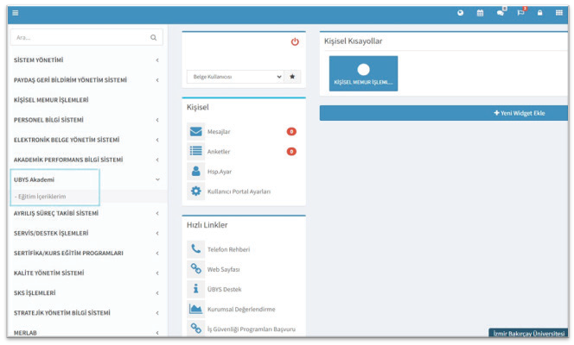

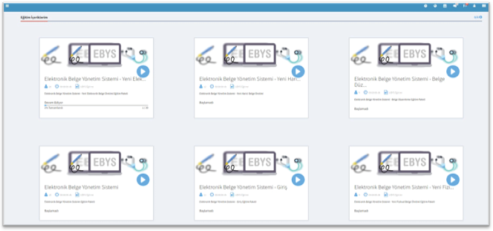
- YÖKSİS GİRİŞLERİ (Akademik Personel İçin)
Yükseköğretim Kurulu Başkanlığı tarafından üniversitelerin ve diğer kamu kuruluşlarının tek merkezli veri paylaşımına uygun hale getirilmesi amacıyla, Yükseköğretim Ortak Veri Tabanı Sistemi (YÖKSİS) oluşturulmuştur. Programa http://yoksis.yok.gov.tr internet adresinden erişim sağlanabilmektedir. Kullanıcılar, T.C. kimlik numarası ve şifre ile sisteme giriş yapabilmektedir. Şifre, öğretim elemanının sisteme kaydedilmesi ile sistem tarafından otomatik olarak e-posta hesabına gönderilmektedir. YÖKSİS’te kaydı olmayan öğretim elemanlarının Personel Daire Başkanlığı’na müracaat etmeleri gerekmektedir. Şifresini unutan veya kaybeden öğretim elemanı, ilgili sayfanın altında bulunan “Şifremi Unuttum” seçeneği yardımıyla, YÖK Bilgi İşlem Daire Başkanlığı tarafından, şifresi adı.soyadı@bakircay.edu.tr uzantılı e-posta adresine gönderimi sağlanabilmektedir. Üniversitemizde tam zamanlı çalışan tüm öğretim elemanları istenilen özgeçmiş bilgilerini girmek ve güncellemekten sorumludur.

İLETİŞİM VE ULAŞIM
Yüksekokulumuzda görev yapan bütün personellerin dahili telefon numaralarına https://menemenmyo.bakircay.edu.tr/Sayfalar/2406/iletisim linkinden ulaşılmaktadır.
Adres: Esatpaşa Mah. Niyazi Kaplangı Cad.No: 21 Menemen / İZMİR
Telefon: 0232 493 00 00
Faks: 0232 844 71 22
E-posta: menemenmyo@bakircay.edu.tr
Sosyal Medya Hesapları: menemenmyo_bakircay

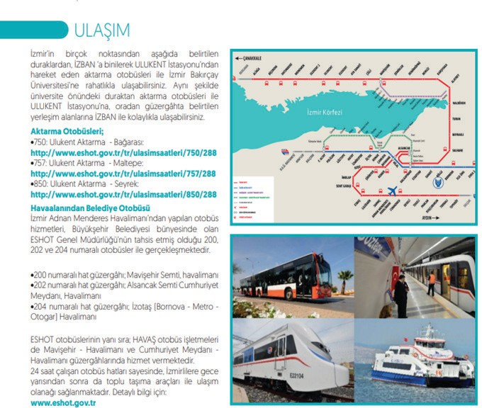
Seyrek Yerleşkesi Ulaşımı Menemen MYO Ulaşımı
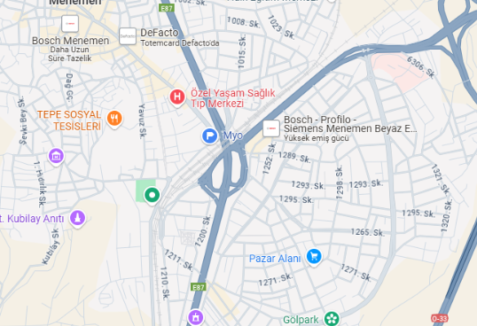

MENEMEN MESLEK YÜKSEKOKULU

